Лексическая тема
«Космос»
(Подготовила: учитель-логопед Коник Е.И.)

- Для начала предложите ребёнку посмотреть несколько интересных обучающих видеоуроков по теме.
https://youtu.be/ZQwut-tEtPo

https://youtu.be/0_hsVbwkTjM

https://youtu.be/cXKeqcNc-qU
- Далее побеседуйте с ребенком, поиграйте в предложенные игры и выполните задания:

Задания для печати (развитие мелкой моторики рук):
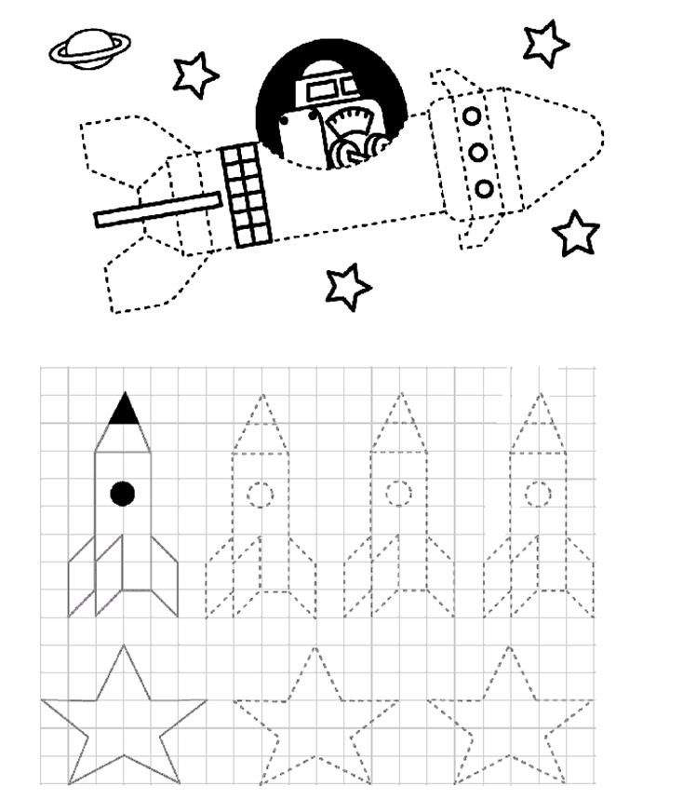

4. И напоследок, закрепите полученные знания и представления ребенка по ниже предложенным ссылкам в обучающих онлайн-играх

Раскраски онлайн - космос (grandgames.net)
Интерактивные пазлы для маленьких детей - собери все картинки! (igraemsa.ru)
Пазлы Космос (grandgames.net)

